一开始的时候，master分支是一条线，HEAD指向当前分支

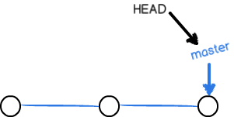

当我们创建新的分支，例如dev时，Git新建了一个指针叫dev，指向master相同的提交，再把HEAD指向dev

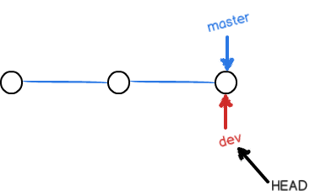

从现在开始，对工作区的修改和提交就是针对dev分支了，比如新提交一次后，dev指针往前移动一步，而master指针不变：

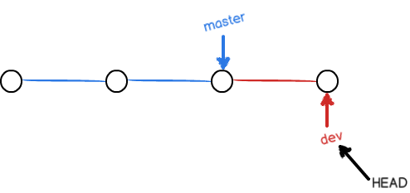

假如我们在dev上的工作完成了，就可以把dev合并到master上。就是直接把master指向dev的当前提交，就完成了合并：

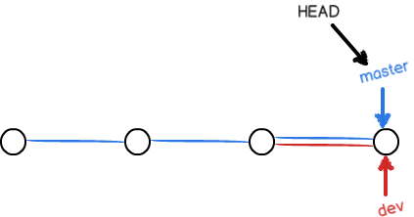

所以Git合并分支也很快！就改改指针，工作区内容也不变！

合并完分支后，甚至可以删除dev分支。删除dev分支就是把dev指针给删掉

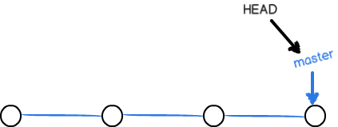

下面开始实战

**创建并切换分支**

首先，我们创建dev分支，然后切换到dev分支：

$ git checkout -b dev

Switched to a new branch 'dev'

git checkout命令加上-b参数表示创建并切换，相当于以下两条命令：

**查看分支**

$ git branch

* dev

master

git branch命令会列出所有分支，当前分支前面会标一个*号。

**切换分支**

在dev分支的工作完成时，我们就可以切换回master分支：

$ git checkout master

Switched to branch 'master'

**合并分支**

现在，我们把dev分支的工作成果合并到master分支上：

$ git merge dev

Updating d46f35e..b17d20e

Fast-forward

readme.txt | 1 +

1 file changed, 1 insertion(+)

git merge命令用于合并指定分支到当前分支。

**删除分支**

合并完成后，就可以放心地删除dev分支了：

$ git branch -d dev

Deleted branch dev (was b17d20e).